Муниципальное казенное учреждение культуры
«Тайтурский культурно-спортивный комплекс»
Клуб д. Кочерикова

Отчет о проведении мероприятия посвященного
75 летию со дня Победы в ВОВ.
С целью воспитания у современного поколения гражданственности, патриотизма, любви и уважения к Отечеству, в режиме самоизоляции , специалистом Клуба деревни Кочерикова было организовано и проведено цикл мероприятий посвященных 75 летию со дня Победы советского народа в ВОВ над фашизмом в онлайн формате. Для этого было задействовано информационное поле в соц. сетях «Одноклассники», вайбер –группа «Подсолнух» охват 42 человека , «Информация Кочерикова» охват -69 человек.
С 15 апреля через соц. сети началась работа по привлечению жителей к участию в акции «Славе - не меркнуть , памяти-жить! организатором которой является МБУК «Центральной меж поселенческой библиотекой Усольского района, при поддержке Администрации ТМО. Акция заключается в оформление к 9 мая фасадов домов жителей единым тематическим логотипом. К данной акции присоединилось 40 семей Кочерикова.
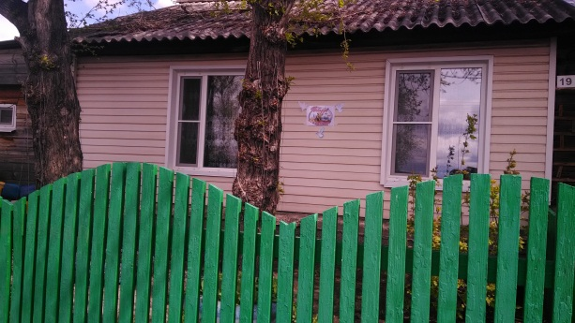
7 мая акция «Славе - не меркнуть , памяти-жить!» была запущена среди жителей и фасады улиц деревни были оформлены.
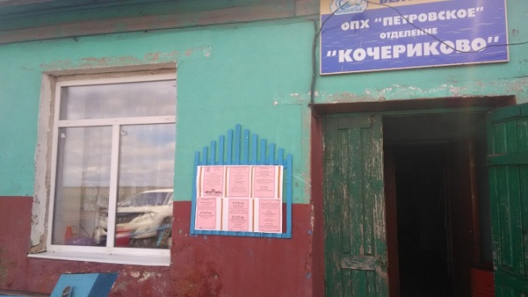
8 мая работниками Клуба был оформлен фасад и уличная площадка Клуба. В окнах здания размещены фотографии односельчан, участников ВОВ. Оформлены голубями из белой бумаги, георгиевскими лентами . В установленных местах деревни развешана афиша.
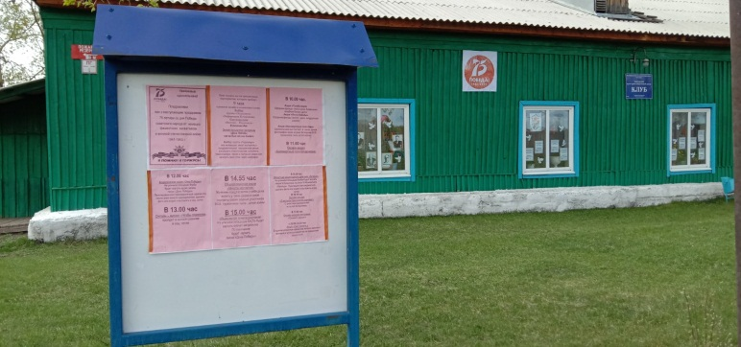

9мая с утра жители присоединилась к акции, организованной специалистом Клуба: «Голубь мира» и «Весна Победы» -украшение фасадов своих домой воздушными шарами и бумажными голубями белого цвета. Акции «Окно Победы»- праздничное тематическое оформление односельчан окон своего дома .
В 11.00 часов в онлайн режиме в соц. сети был запущен ролик «Бессмертный полк Кочерикова», с фотографиями и менами участников ВОВ, тружеников тыла, детей войны, смонтированный и предварительно подготовленный специалистом Клуба.
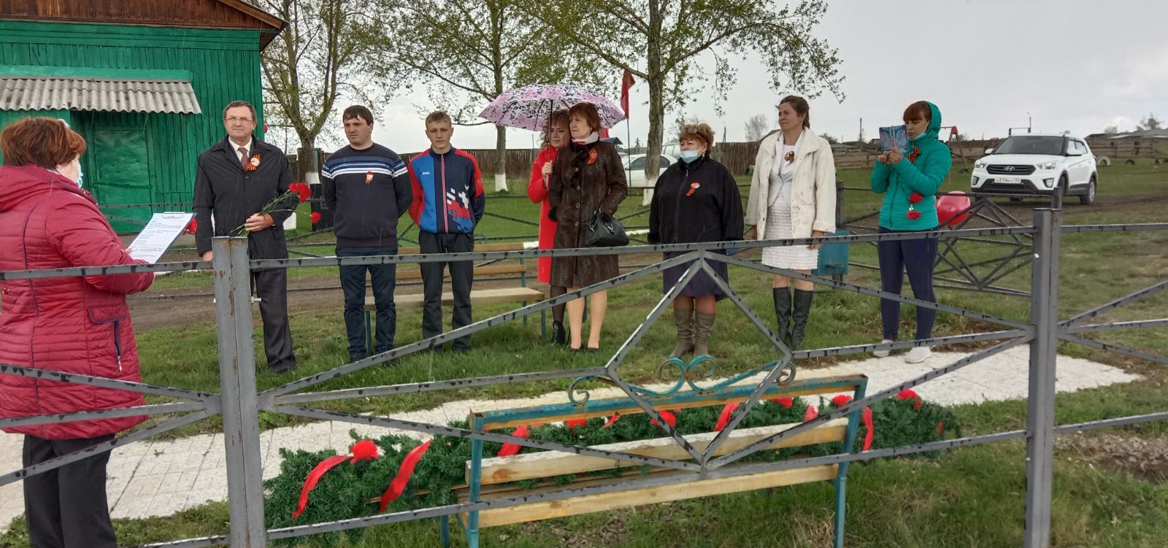
12.00 часов все жители были приглашены, присоединится к Всероссийской акции «Окно Победы»- исполнить песню «День Победы». На уличной площадке Клуба звучала песня, и дополнительно в соц. сетях был запущен видео ролик караоке «День Победы».

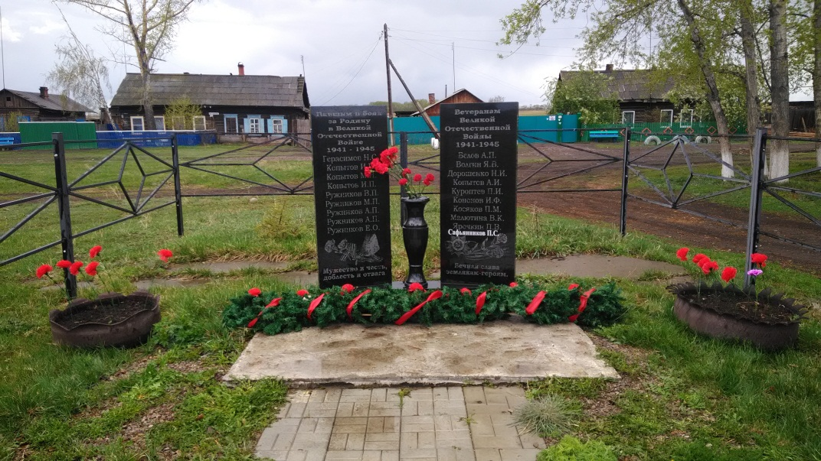
В 13.00 часов у памятника участникам ВОВ Кочерикова в присутствии руководителей и специалистов администрации ТМО, а так же волонтеров п. Тайтурки состоялся митинг, посвященный 75 летию Победы, традиционно к памятнику была возложена гирлянда и цветы. Видео ролик и фотографии были выложен в соц сети , для просмотра односельчанам.

В 15.00 часов все жители Кочерикова были приглашены в онлайн режиме на Общероссийскую акцию «Минута молчания», на улице Клуба в это время звучала запись Метронома, а по окончании акции - песня «День Победы».
16.00 часов все жители были приглашены, присоединится к Всероссийской акции «Катюша»- всем вместе одновременно исполнить песню «Катюша». На уличной площадке Клуба звучала песня, и дополнительно в соц. сетях был запущен видео ролик караоке «Катюша».
16.15часов в соц. сетях был размещено видео с праздничной концертной программой «С великим праздником держава!», в котором приняли участие жители и гости Кочерикова . Для этого специалистом Клуба была проделан предварительная работа по подготовке и организации участников в концертной программе, сбор и монтаж видеороликов с исполнением творческих номеров .
В 17.00 часов в онлайн режиме была проведена конкурсная игровая программа «Угадай мелодию». Условия конкурса состоялись в том что, первые три участника отгадавшие правильно мелодии из песен военных лет, станут победителями и будут отмечены после отмены режима самоизоляции на культурно массовом мероприятии в Клубе.
В 22.00 праздничный день жители Кочерикова завершили, приняв участие в акции «Свет памяти», в единое назначенное время в окнах односельчан у фотографий своих родных, загорелся свет от фонарика.
В целом хотелось бы отметить, что вся предварительная подготовка к празднованию Дня Победы в Кочерикова, проделанная специалистом, с использованием новых для Клуба форм работы - онлайн формата, дала жителям возможность, в режиме самоизоляции, почтить память, выразить свою благодарность односельчанам, участникам ВОВ, труженикам тыла и детям войны не дожившим до этой юбилейной даты Победы. А так же достойно, красиво, а главное всем вместе в едином сплочённом коллективе встретить великий праздник -75 летие со дня Победы в Великой отечественной войне 194-1945 г.!
По завершении праздничного дня в соц. сетях в адрес руководителей Клуба можно было прочесть слова благодарности от жителей д Кочерикова..
Е. В. Пиндичук
Специалист Клуба д. Кочерикова

